**Кластер в дошкольном образовании** — это **графическая форма организации информации, в которой смысловые единицы фиксируются в виде схемы с изображением всех связей**.

**Алгоритм составления кластера**:

1. Обозначить тему кластера (в середине листа расположить ключевое слово).
2. Найти и обозначить связанные с ключевым словом слова и предложения и расположить их вокруг ключевого слова.
3. Соединить найденные слова с ключевым словом прямыми линиями.

**Виды кластеров в дошкольном образовании**:

* **«Планета и её спутники»**. В центре — ключевое слово (тема), вокруг — крупные смысловые единицы («спутники»).
* **«Гроздья»**. Вид похож на предыдущий, отличие в том, что здесь больше ответвлений, которые и образуют «гроздья».
* **«Блок-схема»**. В блок-схеме каждый элемент — это шаг (этап, действие), расположенные в определённой последовательности. Применяется при составлении алгоритма действий.
* **Кластер с использованием отдельных или сюжетных картинок**.
* **Кластер с нумерацией слов**, где определяется последовательность событий при составлении рассказа или устном изложении темы.
* **Кластер — карточки** — дети получают карточки-картинки, которые соответствуют заданной теме и располагают их в определённой очередности.

**Использование приёма «Кластер» позволяет детям** устанавливать взаимосвязи между предметами и объектами при изучении различных тем, формировать вопросы, высказывать собственное мнение, проявлять себя, строить умозаключения, классифицировать, анализировать.

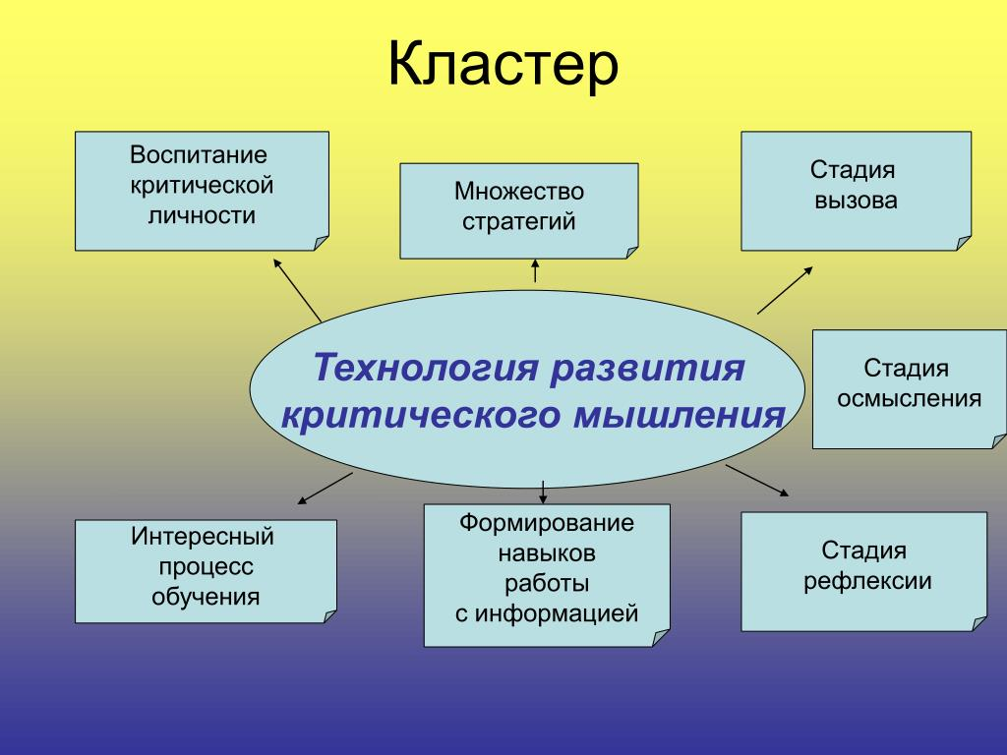

**Кластер** пришел к нам из информационных технологий и обозначает объединение нескольких однородных элементов, которые могут рассматриваться как самостоятельные единицы, обладающие определенными свойствами. **Кластер** – (в переводе с английского – скопление, гроздь, пучок), совокупность, объединение нескольких однородных элементов, предметов.

Метод кластера позволяет сделать наглядными те мыслительные процессы, которые происходят при погружении в тот или иной текст. Данный метод универсален, так как помогает работать с большим объемом информации, которую необходимо освоить, выделить главное, систематизировать и определенным образом представить.  Он может применяться на этапе вхождения или погружения в тему для систематизации имеющейся информации и выявления областей недостаточного знания. На этапе проработки содержания темы кластер позволяет фиксировать фрагменты новой информации. На этапе подведения итогов (рефлексии) понятия группируются и между ними устанавливаются логические связи.

Кластер активизирует мыслительную деятельность дошкольников: умение ставить вопросы, выделить главное, делать сравнение, устанавливать причинно-следственные связи и делать умозаключения.

Суть метода заключается в выделении темы, смысловых единиц и графическом оформлении в определённом порядке схемы.

*В работе над кластерами необходимо соблюдать следующие правила:*  
1. Не бояться записывать все, что приходит на ум. Дать волю воображению и интуиции.  
2. Продолжать работу, пока не кончится время или идеи не иссякнут.  
3. Постараться построить как можно больше связей. Не следовать по заранее определенному плану.

*Последовательность действий при составлении кластера:*

1 этап – посередине чистого листа  пишется ключевое слово, которое является *«сердцем»* идеи, темы.

2 этап  – вокруг слова записываются все то, что вспомнилось им по поводу данной темы – выражающие идеи, факты, образы (*«мозговой штурм»*, подходящие для данной темы (модель *«хаос»*)

3 этап – осуществляется систематизация. Хаотичные записи объединяются в группы, в зависимости от того, какую сторону содержания отражает то или иное записанное понятие, факт (модель *«планета и ее спутники»*).

4 этап – по мере записи появившиеся слова соединяются прямыми линиями с ключевым понятием. У каждого из *«спутников»* в свою очередь тоже появляются *«спутники»*, устанавливаются новые логические связи.

В итоге получается структура, которая графически отображает наши размышления, определяет информационное поле данной темы.

*Применение кластера*

Метод кластера может применяться во время образовательной деятельности, при изучении самых разных тем.

Форма работы при использовании данного метода может быть абсолютно любой: индивидуальной, групповой и коллективной. Она определяется в зависимости от поставленных целей и задач, возможностей педагога и детского коллектива. Допустимо перетекание одной формы в другую. Например,  это может быть индивидуальная работа, где с каждым ребенком создается собственный кластер. По мере поступления новых знаний, в качестве совместного обсуждения пройденного материала, на базе персональных рисунков и с учетом полученных знаний, составляется общая графическая схема. Кластер может быть использован как способ организации работы во время образовательной деятельности, и в качестве индивидуального задания. В последнем случае важно наличие у дошкольника определенного опыта в его составлении.

*Достоинства и результаты применения метода*

Применение кластера имеет следующие достоинства:

* он позволяет охватить большой объем информации;
* вовлекает всех участников коллектива в обучающий процесс, им это интересно;
* дети активны и открыты, потому что у них не возникает страха ошибиться, высказать неверное суждение.

В ходе данной работы формируются и развиваются следующие умения:

* умение ставить вопросы;
* выделять главное;
* устанавливать причинно-следственные связи и строить умозаключения;
* переходить от частностей к общему, понимая проблему в целом;
* сравнивать и анализировать;
* проводить аналогии.

*Что дает применение метода кластера детям дошкольного возраста?*

Прием кластера развивает системное мышление, учит детей систематизировать не только учебный материал, но и свои оценочные суждения, учит ребят вырабатывать и высказывать свое мнение, сформированное на основании наблюдений, опыта и новых полученных знаний, развивает навыки одновременного рассмотрения нескольких позиций, способности к творческой переработке информации.

**Выводы**. Образовательная деятельность с применением метода кластера дает возможность дошкольнику проявить себя, высказать свое видение вопроса, свободу творческой деятельности. В целом, нетрадиционные технологии, использующиеся в образовательном процессе, повышают мотивацию обучащихся, формируют обстановку сотрудничества и воспитывают в детях чувство собственного достоинства, дарят им ощущение творческой свободы.

Успех в воспитании и **обучении** можно достигнуть только в том случае, если детям будет **интересно учиться.** Поэтому педагог всегда должен быть в состоянии постоянного поиска новых путей воспитания и **обучения** и их реализации в своей практике, собирая по крупицам и **используя все,** что превращает деятельность в радостный акт познания. Только  от  активности педагога, нацеленности на поиск, овладении и внедрении  в практику образовательных инноваций, зависит, как быстро будут происходить изменения в его педагогической деятельности.

**«Активные методы обучения в ДОУ. «Кластер»**

**Кластер** пришел к нам из информационных технологий и обозначает объединение нескольких однородных элементов, которые могут рассматриваться как самостоятельные единицы, обладающие определенными свойствами. **Кластер** – (в переводе с английского – скопление, гроздь, пучок), совокупность, объединение нескольких однородных элементов, предметов.

Метод кластера позволяет сделать наглядными те мыслительные процессы, которые происходят при погружении в тот или иной текст. Данный метод универсален, так как помогает работать с большим объемом информации, которую необходимо освоить, выделить главное, систематизировать и определенным образом представить.  Он может применяться на этапе вхождения или погружения в тему для систематизации имеющейся информации и выявления областей недостаточного знания. На этапе проработки содержания темы кластер позволяет фиксировать фрагменты новой информации. На этапе подведения итогов (рефлексии) понятия группируются и между ними устанавливаются логические связи.

Кластер активизирует мыслительную деятельность дошкольников: умение ставить вопросы, выделить главное, делать сравнение, устанавливать причинно-следственные связи и делать умозаключения.

Суть метода заключается в выделении темы, смысловых единиц и графическом оформлении в определённом порядке схемы.

*В работе над кластерами необходимо соблюдать следующие правила:*1. Не бояться записывать все, что приходит на ум. Дать волю воображению и интуиции.  
2. Продолжать работу, пока не кончится время или идеи не иссякнут.  
3. Постараться построить как можно больше связей. Не следовать по заранее определенному плану.

*Последовательность действий при составлении кластера:*

1 этап – посередине чистого листа  пишется ключевое слово, которое является *«сердцем»* идеи, темы.

2 этап  – вокруг слова записываются все то, что вспомнилось им по поводу данной темы – выражающие идеи, факты, образы (*«мозговой штурм»*, подходящие для данной темы (модель *«хаос»*)

3 этап – осуществляется систематизация. Хаотичные записи объединяются в группы, в зависимости от того, какую сторону содержания отражает то или иное записанное понятие, факт (модель *«планета и ее спутники»*).

4 этап – по мере записи появившиеся слова соединяются прямыми линиями с ключевым понятием. У каждого из *«спутников»* в свою очередь тоже появляются *«спутники»*, устанавливаются новые логические связи.

В итоге получается структура, которая графически отображает наши размышления, определяет информационное поле данной темы.

*Применение кластера*

Метод кластера может применяться во время образовательной деятельности, при изучении самых разных тем.

Форма работы при использовании данного метода может быть абсолютно любой: индивидуальной, групповой и коллективной. Она определяется в зависимости от поставленных целей и задач, возможностей педагога и детского коллектива. Допустимо перетекание одной формы в другую. Например,  это может быть индивидуальная работа, где с каждым ребенком создается собственный кластер. По мере поступления новых знаний, в качестве совместного обсуждения пройденного материала, на базе персональных рисунков и с учетом полученных знаний, составляется общая графическая схема. Кластер может быть использован как способ организации работы во время образовательной деятельности, и в качестве индивидуального задания. В последнем случае важно наличие у дошкольника определенного опыта в его составлении.

*Достоинства и результаты применения метода*

Применение кластера имеет следующие достоинства:

* он позволяет охватить большой объем информации;
* вовлекает всех участников коллектива в обучающий процесс, им это интересно;
* дети активны и открыты, потому что у них не возникает страха ошибиться, высказать неверное суждение.

В ходе данной работы формируются и развиваются следующие умения:

* умение ставить вопросы;
* выделять главное;
* устанавливать причинно-следственные связи и строить умозаключения;
* переходить от частностей к общему, понимая проблему в целом;
* сравнивать и анализировать;
* проводить аналогии.

*Что дает применение метода кластера детям дошкольного возраста?*

Прием кластера развивает системное мышление, учит детей систематизировать не только учебный материал, но и свои оценочные суждения, учит ребят вырабатывать и высказывать свое мнение, сформированное на основании наблюдений, опыта и новых полученных знаний, развивает навыки одновременного рассмотрения нескольких позиций, способности к творческой переработке информации.

**Выводы**. Образовательная деятельность с применением метода кластера дает возможность дошкольнику проявить себя, высказать свое видение вопроса, свободу творческой деятельности. В целом, нетрадиционные технологии, использующиеся в образовательном процессе, повышают мотивацию обучащихся, формируют обстановку сотрудничества и воспитывают в детях чувство собственного достоинства, дарят им ощущение творческой свободы.

Успех в воспитании и обученииможно достигнуть только в том случае, если детям будет интересно учиться**.** Поэтому педагог всегда должен быть в состоянии постоянного поиска новых путей воспитания и обучения и их реализации в своей практике, собирая по крупицам и используя все**,** что превращает деятельность в радостный акт познания. Только  от  активности педагога, нацеленности на поиск, овладении и внедрении  в практику образовательных инноваций, зависит, как быстро будут происходить изменения в его педагогической деятельности.